
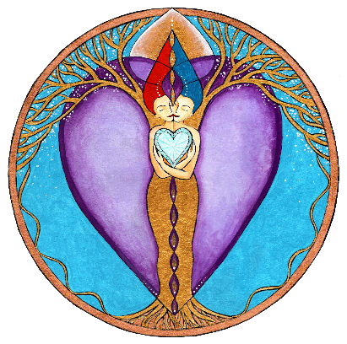

Programme de Séances
Énergétique sur l’ABONDANCE
30 septembre au 27 octobre 2024

Votre LIVRET PERSONNEL
Pour suivre chaque séance
du Programme ABONDANCE

www.restaurerlamour.world
A lire attentivement et complètement
- du 15 Janvier au 13 Février 2018 -

Le Programme Énergétique de séances énergétiques sur l’Abondance de Catherine LABBE est protégé par le droit licence Creative Commons Attribution - Pas d'Utilisation Commerciale - Pas de Modification 4.0 International.
Fondé(e) sur une œuvre de Restaurerlamour.world
Par conséquent, il est formellement interdit de partager, de reproduire, de modifier, de commercialiser, l’ensemble des éléments constituant ce programme, comme le contenu du programme, le contenu des méditations, le contenu de ce document, le contenu des vidéos, le contenu des échanges, que cela soit partiellement ou en totalité, en France et à l’international, sous peine de poursuites.

Table des matières
Votre LIVRET PERSONNEL 4
Rappel du Planning 5
Semaine 1 6
Séance « Nettoyage » 7
Séance « Reconnexion Source d’Amour (Père) » 8
Séance « Reconnexion Mère Nourricière (Mère) » 9
Séance « Reconnexion au Droit de recevoir l’Abondance » 10
Séance : Reconnexion Pouvoir personnel de création d’Abondance 11
Semaine 2 12
Séance « Libération Blocages liés à la Famille » 13
Séance « Libération Blessures liées à l’Insécurité » 14
Séance « Libération Blessures liées au Manque » 15
Séance « Libération Blessures liées au Dépendances » 16
Séance « Libération Croyances limitantes liées à l’Abondance » 17
Semaine 3 18
Séance « Ancrage d’Abondance au niveau Mental » {Nouvelle croyance positive} 19
Séance « Ancrage d’Abondance : Chakra 1 Racine » 20
Séance « Ancrage d’Abondance : Chakra 2 Sacré » 21
Séance « Ancrage d’Abondance : Chakra 3 Solaire » 22
Séance « Ancrage d’Abondance : Niveau cellulaire » 23
Semaine 4 24
Séance « Manifestation d’Abondance : Plaisir – Amour – Joie » 25
Séance « Manifestation d’Abondance : Santé/Bien-être » 26
Séance « Manifestation d’Abondance : Argent/Matériel » 27
Séance « Manifestation d’Abondance : Travail/ Projets » 28
Séance « Manifestation d’Abondance : Amour / Relations / Sexualité » 29
Séance « Manifestation d’Abondance : Confiance & Foi » 30

Votre LIVRET PERSONNEL

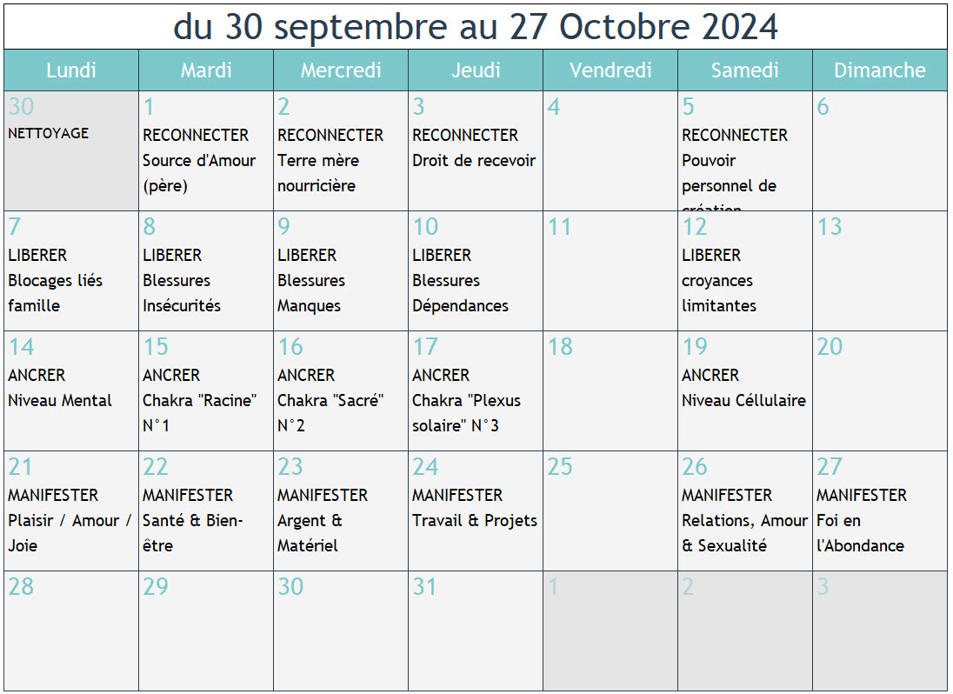
Rappel du Planning

Je vous invite à programmer ces séances et des rappels directement dans votre agenda ou votre mobile, pour ne pas oublier les séances
Rappel :
Tous les soins sont dispensés à 13h30 (heure de Paris). Si vous ne résidez pas en France, je vous invite à Cliquer ici pour avoir l’heure correspondante dans votre pays.
Je me suis basé sur la première séance, sachant qu’elles seront toutes dispensées à 20h30 heure de Paris.
Chaque séance durera entre 15-20 minutes.

Semaine 1

MÉDITATION à UTILISER
Méditation « Reconnexion »
Cliquez ici pour le téléchargement
https://academie.restaurerlamour.world/prg-abondance-telechargement-wzr
Groupe Facebook pour partager
https://www.facebook.com/groups/1698045130989244

Séance « Nettoyage »
Cette 1ère séance vise à favoriser le nettoyage des énergies basses, de tout ce qui peut vous affaiblir, aspirer votre énergie, et faire baisser votre taux vibratoire.
Comme c’est une séance de nettoyage, il faut bien que cela sorte et ce nettoie. Par conséquent vous avoir certains signes de fatigues, irritabilités, une sensibilité à fleur de peau avec ce nettoyage … Ce soin permet de dégrossir le travail en début de programme et ensuite il est plus simple d’aller travailler en profondeur spécifiquement les sujets suivants.
Intention Proposée : {Que vous pouvez intérieurement demander pour orienter l’énergie durant la séance}.
« Je suis parfaitement nettoyé(e), libéré(e)(e) de toutes formes d’énergies basses et parasites pour mon plus grand bien et celui de tous. Merci, merci, merci. »

Mes Notes :

Séance « Reconnexion Source d’Amour (Père) »
Cette séance est une base bénéfique pour aborder le sujet de notre thème sur l'Abondance. Il s'agit de rétablir et reconnaître la connexion avec la Source de Vie qui nous a créé : L'Univers - Dieu - la Source Divine (selon la manière dont vous la nommez). La Source Divine est Amour Pur et elle veut ce qui est bon pour vous. En favorisant cette reconnexion avec le Créateur, vous accueillez plus consciemment son Amour et son soutien dans votre vie.
Intention Proposée : {Que vous pouvez intérieurement demander pour orienter l’énergie durant la séance}.
« Je suis pleinement reconnecté(e) avec la Source Divine. J’accueille et j’accepte son Amour, son aide et son soutien pour vivre une vie heureuse et riche d’expériences nécessaires à mon évolution. Merci, merci, merci. »

Mes Notes :

Séance « Reconnexion Mère Nourricière (Mère) »
Après la reconnexion avec la Source de Vie et d'Amour (Père), reconnectons-nous à la Mère-Nourricière : notre planète Terre. Elle vous offre un lieu pour vivre heureux. Elle vous offre eau, nourriture et de quoi vivre et vous abriter. Elle se donne pleinement à vous pour que vous puissiez vivre. Se reconnecter consciemment à son énergie et reconnaître qu'elle est présente, qu’elle s’offre à vous, fait partie du processus d'ouverture à l'Abondance.
Favorisez le contact avec la nature et le monde végétal. Reconnaissez chaque jour ce qu’elle met généreusement à votre disposition et vous entretiendrez un lien intime avec cette Mère nourricière et aimante.
Intention Proposée : {Que vous pouvez intérieurement demander pour orienter l’énergie durant la séance}.
« Je suis pleinement reconnecté(e) avec la Terre Nourricière. J’accueille et j’accepte l’Amour de cette Mère, ce qu’elle met gracieusement à ma disposition pour que je puisse vivre bien. J’ouvre mon regard et ma conscience pour reconnaitre ce qu’elle m’offre. Merci, merci, merci. »

Mes Notes :

Séance « Reconnexion au Droit de recevoir l’Abondance »
Nous naissons tous avec les mêmes droits Divins et nous avons ce droit d'abondance. Mais chaque âme a choisi l'incarnation nécessaire à son évolution dans une famille, un pays, une situation et des expériences de vie humaine. Il est nécessaire de se reconnecter aux différents aspects du Divin comme : La Source de Vie - la Mère Nourricière et le Divin en Soi-M'aime pour s'ouvrir à l'Abondance. L’Amour qui vous relie au Divin vous ramène à cette Unité avec la Vie et comme cocréateur avec elle. Car sinon vous pouvez vous sentir dans la dualité et la séparation comme une victime de la vie et comme un être qui subit le sort du destin.
Intention Proposée : {Que vous pouvez intérieurement demander pour orienter l’énergie durant la séance}.
« Je suis pleinement reconnecté(e) à mon Droit à l’Abondance. J’accueille et j’accepte que mon âme a choisi de vivre les expériences qui me sont proposées pour évoluer. Je suis cocréateur de ma propre vie et j’ouvre mon Être à mon droit d’Abondance pour accueillir les cadeaux qui me sont offerts pour mon plus grand bien. Merci, merci, merci. »

Mes Notes :

Séance : Reconnexion Pouvoir personnel de création d’Abondance
Après la prise de conscience que nous avons tous ce même droit à l'abondance et qu'il est important de se reconnecter au Divin. Nous allons travailler dans cette séance à la reconnexion de votre propre pouvoir créateur en vous connectant au Divin en nous-même : votre Essence Divine. Cette action permet de mieux vous connecter et accéder au flux d'Abondance de vie.
Intention Proposée : {Que vous pouvez intérieurement demander pour orienter l’énergie durant la séance}.
« Je suis pleinement reconnecté(e) à mon pouvoir personnel de création l’Abondance. J’accueille et j’accepte la connexion avec mon Essence Divine qui me permet de me relier à mon propre pouvoir créateur et au flux d’abondance de la vie… Merci, merci, merci. »

Mes Notes :

Semaine 2

MÉDITATION à UTILISER
Méditation « Libération »
Cliquez ici pour le téléchargement
https://academie.restaurerlamour.world/prg-abondance-telechargement-wzr
Groupe Facebook pour partager
https://www.facebook.com/groups/1698045130989244

Séance « Libération Blocages liés à la Famille »
Aujourd'hui nous allons travailler sur la libération d'un premier aspect qui peux empêcher de se brancher sur le flux d’abondance : les bagages transmis par notre famille. Que ce soit des mémoires, des croyances, une éducation, etc… Cet aspect apporte des conditionnements et des limites qui entravent votre bonne et pleine connexion avec le flux d'abondance.
Intention Proposée : {Que vous pouvez intérieurement demander pour orienter l’énergie durant la séance}.
« Je suis Libéré(e) des blocages, conditionnements et limites transmises par ma famille. J’accueille et j’accepte de m’en libérer et de le dépasser afin d’accéder et accueillir le flux d’abondance de la vie… Merci, merci, merci. »

Mes Notes :

Séance « Libération Blessures liées à l’Insécurité »
Dans le cadre de cette séance, nous nous penchons sur vos blessures passées en lien avec le sentiment d'INSÉCURITÉ. C'est un facteur également de blocages et de conditionnements.
Je vous invite donc à penser et vous connecter à des évènements et situations passées qui ont pu vous mettre en insécurité, peu importe le sujet ou le contexte. Vous pouvez vous noter ici ou quelque part de quoi il s'agit. Vous reprendrez vos notes au moment de la séance pour vous y connecter et orienter l'énergie de la séance dessus.
Intention Proposée : {Que vous pouvez intérieurement demander pour orienter l’énergie durant la séance}.
« Je suis Libéré(e) des blessures et évènements passés, conscients et inconscients, qui m’ont causé de l’insécurité. J’accueille et j’accepte de m’en libérer et de le dépasser afin d’accéder et d’accueillir le flux d’abondance de la vie… Merci, merci, merci. »

Mes Notes :

Séance « Libération Blessures liées au Manque »
Aujourd'hui nous nous penchons sur vos blessures passées en lien avec le sentiment d'INSUFFISANCE & de MANQUE. C'est un facteur de blocages et de conditionnements.
Dans l’idéal afin d’accompagner activement le travail, je vous invite donc à vous remémorer et vous connecter à des évènements et situations passées qui ont pu vous mettre en insuffisance et sentiment de manque, peu importe le sujet ou le contexte. Vous pouvez vous noter ici ou quelque part de quoi il s'agit. Vous reprendrez vos notes au moment de la séance pour vous y connecter et orienter l'énergie de la séance dessus.
Intention Proposée : {Que vous pouvez intérieurement demander pour orienter l’énergie durant la séance}.
« Je suis Libéré(e) des blessures et évènements passés, conscients et inconscients, qui m’ont causé de l’insuffisance et du manque. J’accueille et j’accepte de m’en libérer et de le dépasser afin d’accéder et accueillir le flux d’abondance de la vie… Merci, merci, merci. »

Mes Notes :

Séance « Libération Blessures liées au Dépendances »
Dans le cadre de cette séance, nous allons travailler spécifiquement sur les dépendances conscientes et inconscientes que vous avez et qui vous limites. Il peut s’agir de matériels, de relations, de contextes et situations dont vous croyez avoir « besoin ». C’est souvent une fausse sécurité qui peut vous rassurer dans votre zone de confort mais souvent elle vous limite dans l’accueil et la connexion du flux d’abondance.
Dans l’idéal afin d’accompagner activement le travail, je vous invite donc à vous remémorer et vous connecter à des évènements et situations passées qui ont pu vous mettre donner une sensation de dépendance, peu importe le sujet ou le contexte. Vous pouvez vous noter ici ou quelque part de quoi il s'agit. Vous reprendrez vos notes au moment de la séance pour vous y connecter et orienter l'énergie de la séance dessus.
Intention Proposée : {Que vous pouvez intérieurement demander pour orienter l’énergie durant la séance}.
« Je suis Libéré(e) des dépendances passées et présentes, qu’elles soient conscientes et inconscientes. Celles qui ont pu me tenir et entraver ma liberté. J’accueille et j’accepte de m’en libérer et de le dépasser afin d’accéder et accueillir le flux d’abondance de la vie… Merci, merci, merci. »

Mes Notes :

Séance « Libération Croyances limitantes liées à l’Abondance »
Le travail lors de cette séance permet d’aborder les croyances limitantes qui vous bloquent dans votre rapport et accès à l'abondance. Il arrive que nous puissions penser « ne pas y avoir droit », ou encore « ne pas le mériter », qu’il faut « ceci ou cela pour y avoir accès » etc...
Je vous invite à noter ce que vous croyez en rapport avec l'argent et avec l'abondance. Vous reprendrez vos notes au moment de la séance pour vous y connecter et l'énergie agira dessus.
- Qu'avez-vous entendu au sujet de l'argent et l'abondance ?
- Quelle éducation avez-vous eu sur l'argent et l'abondance ?
- Je crois que ………………………………………………………………………………

Intention Proposée : {Que vous pouvez intérieurement demander pour orienter l’énergie durant la séance}.
« Je suis Libéré(e) de mes croyances limitantes en rapport avec l’abondance, qu’elles soient conscientes et inconscientes. Celles qui ont pu me tenir et entraver ma liberté. J’accueille et j’accepte de m’en libérer et de le dépasser afin d’accéder et accueillir le flux d’abondance de la vie… Merci, merci, merci. »

Mes Notes :

Semaine 3

MÉDITATION à UTILISER
Méditation « Ancrage »
Cliquez ici pour le téléchargement
https://academie.restaurerlamour.world/prg-abondance-telechargement-wzr
Groupe Facebook pour partager
https://www.facebook.com/groups/1698045130989244

Séance « Ancrage d’Abondance au niveau Mental » {Nouvelle croyance positive}
Le processus de libération de blocages et de facteurs limitants sur l'abondance/l'argent sont en train de travailler en vous. Nous allons à présent remplacer ce qui n'a plus lieu d'être par un ancrage bénéfique d’abondance en vous. Nous commençons ici avec un travail pour reprogrammer votre esprit afin de permettre à votre cerveau de se brancher sur cette nouvelle programmation mentale "productive et positive".
Je vous invite à répéter cette phrase affirmative plusieurs fois durant la séance comme un mantra. Puis, vous pouvez continuer à répéter cette même phrase ensuite chaque jour 3x par jour durant 21 jours minimum.
Intention Proposée : {Que vous pouvez intérieurement demander pour orienter l’énergie durant la séance}.
« J’accepte avec joie d’accueillir pleinement et complètement le flux d’abondance qui circule librement dans mon Être et dans tous les aspects de ma Vie… Je jouie avec gratitude, amour et plaisir des petits et grands cadeaux que la Vie m’offre chaque jour. Merci, merci, merci. »

Mes Notes :

Séance « Ancrage d’Abondance : Chakra 1 Racine »
Aujourd'hui, nous continuons le travail de reprogrammation pour ancrer l'Abondance en Soi en travaillant spécifiquement sur le "Chakra 1 RACINE/Base" et en terminant la séance sur la reprogrammation globale de l'ensemble des 7 chakras. Ce chakra joue un rôle important car il touche spécifiquement entre autres à la sécurité, la stabilité et l’équilibre.
Intention Proposée : {Que vous pouvez intérieurement demander pour orienter l’énergie durant la séance}.
« J’accepte d’activer et Ancrer en moi-même l’Abondance afin que je retrouve la confiance, l’équilibre, la sécurité et la stabilité dans mon Être & dans ma vie. Merci, merci, merci. »

Mes Notes :

Séance « Ancrage d’Abondance : Chakra 2 Sacré »
Aujourd'hui, nous continuons le travail de reprogrammation pour ancrer l'Abondance en Soi en travaillant spécifiquement sur le "Chakra 2 Sacré" et en terminant la séance sur la reprogrammation globale de l'ensemble des 7 chakras. Ce chakra joue un rôle important car il touche spécifiquement le plaisir, la liberté, sa propre énergie de création, le bien-être et la sexualité. Le flux d’abondance est intimement lié à ce chakra, il a donc toute son importance.
Intention Proposée : {Que vous pouvez intérieurement demander pour orienter l’énergie durant la séance}.
« J’accepte d’activer et Ancrer en moi-même l’Abondance afin que je cultive le plaisir, la joie, la liberté, la jouissance de la vie pour mon bien-être. J’accède à mon propre potentiel créateur pour contribuer à co-créer l’abondance dans ma vie et dans mon Être. Merci, merci, merci. »

Mes Notes :

Séance « Ancrage d’Abondance : Chakra 3 Solaire »
Aujourd'hui, nous continuons le travail de reprogrammation pour ancrer l'Abondance en Soi en travaillant spécifiquement sur le "Chakra 3 Solaire" et en terminant la séance sur la reprogrammation globale de l'ensemble des 7 chakras. Ce chakra joue un rôle important car il touche spécifiquement le droit de recevoir, votre place dans la monde, votre lien avec les autres, et votre volonté à « reprendre votre propre pouvoir » dans votre vie.
Intention Proposée : {Que vous pouvez intérieurement demander pour orienter l’énergie durant la séance}.
« J’accepte d’activer et Ancrer en moi-même l’Abondance afin que d’accueillir mon droit de recevoir. Je reprends mon propre pouvoir afin de redevenir pleinement co-créateur de l’abondance dans ma vie et dans mon Être. Merci, merci, merci. »

Mes Notes :

Séance « Ancrage d’Abondance : Niveau cellulaire »
A présent nous allons travailler lors de cette séance à l’ancrage de l’Abondance dans tout votre être, au plus profond de vous, au niveau cellulaire.
Intention Proposée : {Que vous pouvez intérieurement demander pour orienter l’énergie durant la séance}.
« J’accepte d’activer et d’ancrer en moi-même l’Abondance au niveau cellulaire au plus profond moi-même et dans tout mon Être afin que l’abondance puisse vibrer dans ma vie et dans mon Être. Merci, merci, merci. »

Mes Notes :

Semaine 4

MÉDITATION à UTILISER
Méditation « Manifestation »
Cliquez ici pour le téléchargement
https://academie.restaurerlamour.world/prg-abondance-telechargement-wzr
Groupe Facebook pour partager
https://www.facebook.com/groups/1698045130989244

Séance « Manifestation d’Abondance : Plaisir – Amour – Joie »
Aujourd’hui la séance va vous accompagner à manifester 3 piliers importants qui vous permettent de cultiver en vous m’aime et dans votre vie quotidienne, la vibration de votre propre pouvoir de création d’abondance : le Plaisir – la Joie & l’Amour.
Cherchez le plus souvent possible à cultiver chaque jour le Plaisir, la Joie et l’Amour et cela vous branchera sur une plus haute vibration qui vous permettra d’accéder au flux d’Abondance.
Intention Proposée : {Que vous pouvez intérieurement demander pour orienter l’énergie durant la séance}.
« J’accepte de Manifester et faire circuler les états de Joie, d’Amour et de Plaisir en moi-m’aime et dans ma vie afin de laisser circuler librement l’Abondance dans mon Être et mon existence. Merci, merci, merci. »

Mes Notes :

Séance « Manifestation d’Abondance : Santé/Bien-être »
Lors de cette séance, je vais travailler plus précisément sur ces sujets afin que l’Abondance y circule plus librement.
Portez votre intention sur la problématique ou le sujet en question lors de la séance afin de guider l’énergie spécifiquement sur le sujet que vous avez définie au préalable. Vous pouvez accompagner la séance d’une visualisation du résultat désiré.

Intention Proposée : {Que vous pouvez intérieurement demander pour orienter l’énergie durant la séance}.
« J’accepte de Manifester et faire circuler l’abondance en moi-m’aime et dans ma vie afin de laisser circuler librement le flux d’abondance pour ma Santé et mon bien-être. Merci, merci, merci. »

Mes Notes :

Séance « Manifestation d’Abondance : Argent/Matériel »
Lors de cette séance, je vais travailler plus précisément sur ces sujets afin que l’Abondance y circule plus librement.
Portez votre intention sur la problématique ou le sujet en question lors de la séance afin de guider l’énergie spécifiquement sur le sujet que vous avez définie au préalable. Vous pouvez accompagner la séance d’une visualisation.
Intention Proposée : {Que vous pouvez intérieurement demander pour orienter l’énergie durant la séance}.
« J’accepte de Manifester et faire circuler l’abondance en moi-m’aime et dans ma vie afin de laisser circuler librement le flux d’abondance pour ma situation matérielle et financière, Merci, merci, merci. »

Mes Notes :

Séance « Manifestation d’Abondance : Travail/ Projets »
Lors de cette séance, je vais travailler plus précisément sur ces sujets afin que l’Abondance y circule plus librement.
Portez votre intention sur la problématique ou le sujet en question lors de la séance afin de guider l’énergie spécifiquement sur le sujet que vous avez définie au préalable. Vous pouvez accompagner la séance d’une visualisation.
Intention Proposée : {Que vous pouvez intérieurement demander pour orienter l’énergie durant la séance}.
« J’accepte de Manifester et faire circuler l’abondance en moi-m’aime et dans ma vie afin de laisser circuler librement le flux d’abondance pour ma situation professionnelle et mes projets, Merci, merci, merci. »

Mes Notes :

Séance « Manifestation d’Abondance : Amour / Relations / Sexualité »
Lors de cette séance, je vais travailler plus précisément sur ces sujets afin que l’Abondance y circule plus librement.
Portez votre intention sur la problématique ou le sujet en question lors de la séance afin de guider l’énergie spécifiquement sur le sujet que vous avez définie au préalable. Vous pouvez accompagner la séance d’une visualisation.
Intention Proposée : {Que vous pouvez intérieurement demander pour orienter l’énergie durant la séance}.
« J’accepte de Manifester et faire circuler l’abondance en moi-m’aime et dans ma vie afin de laisser circuler librement le flux d’abondance dans mes relations, en Amour et dans ma sexualité. Merci, merci, merci. »

Mes Notes :

Séance « Manifestation d’Abondance : Confiance & Foi »
Après tout ce chemin et ce travail parcourus, vous avez pu comprendre un certain nombre de choses. Il faut savoir que tout en vous et dans votre vie est rythmé par des cycles naturels. L'argent et le flux de l'abondance peuvent donc circuler et varier. Rien n'est figé. C'est naturel. Et il ne faut pas s’inquiéter.
Quand vous ressentez moins le flux d’abondance, restez confiant et patient, car c’est simplement « cyclique ».
L'important est de se connecter à sa vibration d'abondance intérieure et cultiver cette vibration qui a le pouvoir d'émettre et attirer Plaisir – Amour et Joie. Ainsi vous aurez de plus en plus Confiance en cette connexion avec l'Abondance de la Vie et vous ressentirez de moins en moins le poids des peurs, des angoisses et des insécurités matérielles et financières.
Intention Proposée : {Que vous pouvez intérieurement demander pour orienter l’énergie durant la séance}.
« J’accepte de Manifester et faire circuler l’abondance en moi-m’aime et dans ma vie avec confiance et foi pour mon plus grand bien et celui de tous e harmonie avec l’Univers. Merci, merci, merci. »
"L'Abondance est un état intérieur qui est un Présent
qui se cultive, peu importe la situation.".

Mes Notes :

NOTES DE FIN

Mes Notes :

